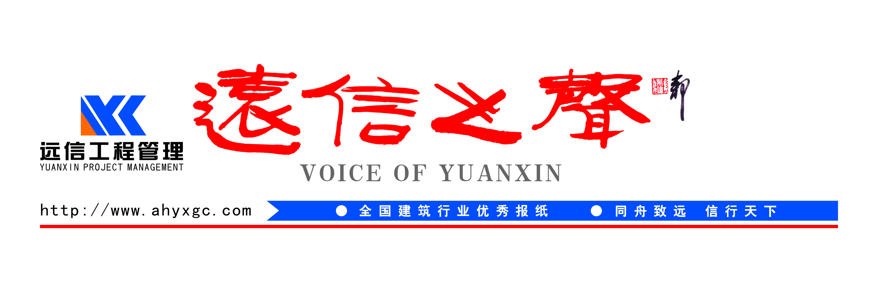



■ 2016年第8期（总第16期） ■ 出版：11月15日 ■ 总编：余松林 主编：张随山 执行主编：朱敏

执行

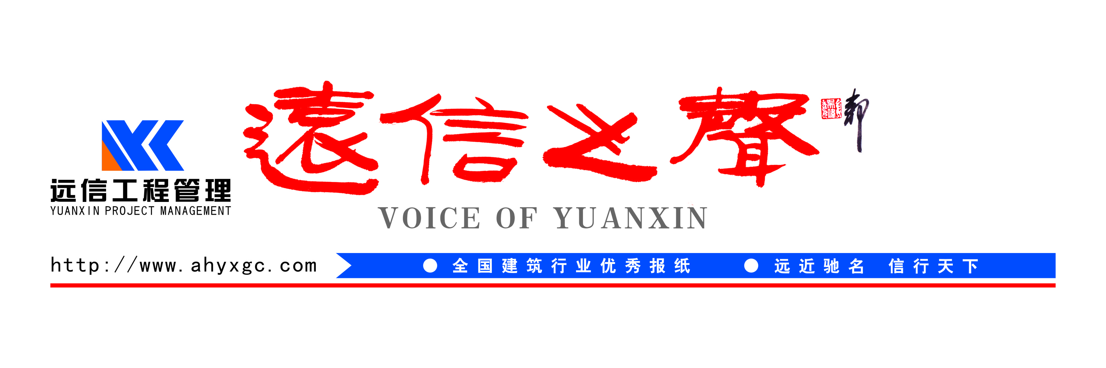

桐城市长陆应平到桐城八中项目视察指导
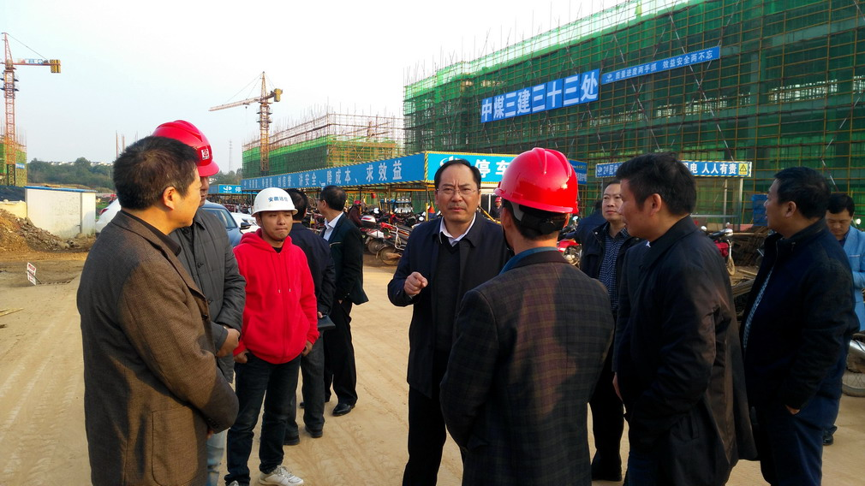
充分肯定现场安全管理工作
11月2日下午，桐城市市长陆应平和市委常委、副市长陈先锋一行，来到公司监理的桐城八中新校区施工现场检查指导施工现场安全生产工作。桐城市政府办、安监局、财政局、住建局、龙腾街道、东部新区及中辰公司负责人陪同调研。
陆应平市长一行对桐城八中现场安全管理工作给予了充分肯定，并听取了我公司项目总监及施工方中煤三建项目经理相关情况汇报，详细询问了现场安全人员配备情况、大型设备、重大危险源监控情况以及现场安全资料情况。当了解到安全人员配备情况充足，且持证上岗，大型设备、重大危险源监控及时、不留死角，安全资料及时全面等情况后，陆应平市长一行十分欣慰，连连称赞“做得很好！”他一再叮嘱“抓生产，也要抓好安全！”、“安全生产时刻不能放松！”他强调，在项目建设中，要平平安安、保质保量完成各项施工任务，确保桐城八中在2017年9月份按时投入使用。


2016年第8期（总第16期）
桐城副市长马玉荣到桐城八中项目调研
要求确保明年九月份按时投入使用
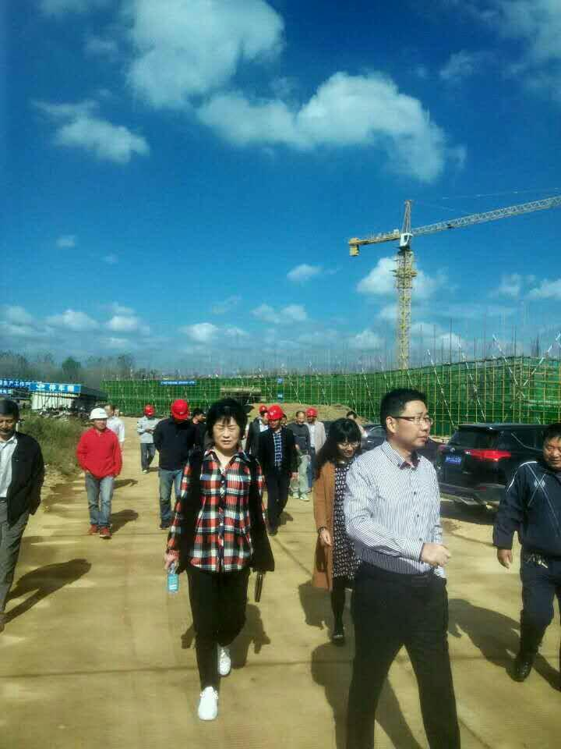
10月10日上午，副市长马玉荣一行，在市教育局局长金锰、业主单位桐城八中、桐城五中校长以及桐城东部新区建设公司、安徽中辰投资集团领导等的陪同下，到我公司监理的桐城八中新校区项目进行了调研。
马玉荣副市长一行首先听取了中辰集团副总经理刘广昌介绍目前桐城八中项目进展情况，当了解到各项工作均按照原计划紧锣密鼓的进行时，副市长马玉荣一行十分欣慰，并指出：桐城八中项目是市重点项目，市委市政府各方面比较关注。今年“十一”期间，我市受“鲇鱼”气候影响，经历了一场较大的强降雨过程。市委市政府非常重视桐城八中项目的进展情况。刚才了解到在降雨到来之前参建各方均做好了各项预防工作，雨后又能够迅速的紧张的施工过程中，可见参建各方都付出了努力，希望施工、监理各方再接再厉，在保证质量、安全的前提下，保证进度计划的实施，确保明年九月份按时投入使用。
桐城市第八中学新校区（东城高中）建设项目是桐城市第八中学迁址新建工程，属于桐城市重点民生工程，位于桐城市东部新城，工程总投资2.4亿元，项目用地251.2亩，总建筑面积约83000平方米。

舒城县委常委、组织部长王万喜到公司监理项目指导
2016年第8期（总第16期）
要闻版
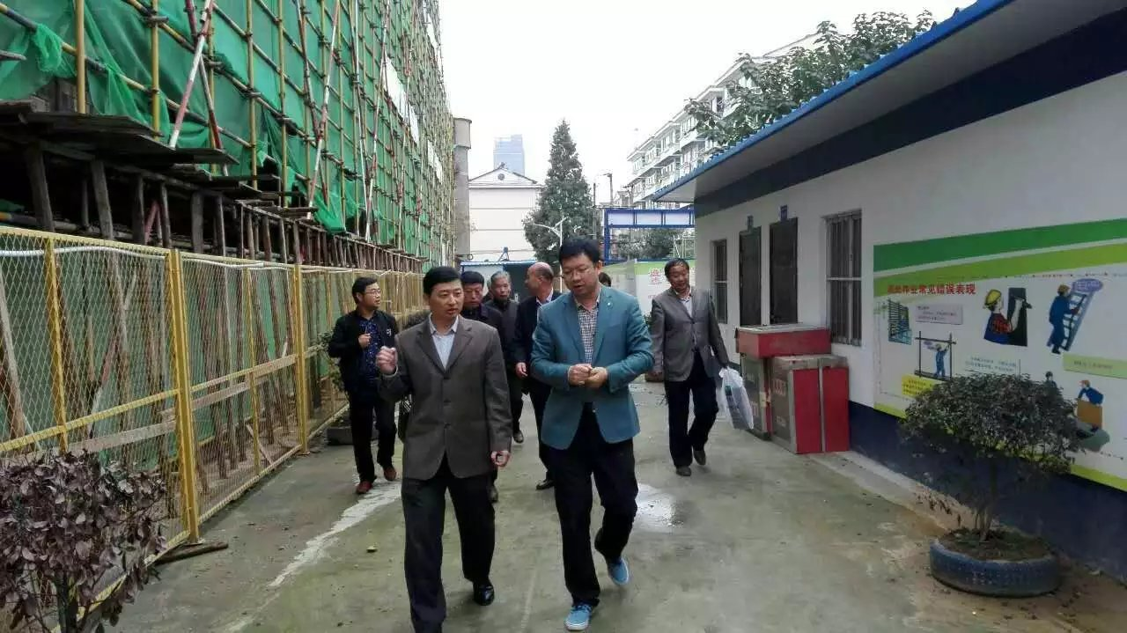
10月25日，舒城县县委常委、县委组织部长王万喜到公司监理的舒城县老年活动中心项目指导工作。县委老干部局、县重点工程管理局、“五老”机构负责人等陪同调研。
王万喜听取了县重点局、县委老干局关于工程建设和室内二次装饰工程汇报，实地查看工程建设进度。他指出，老年活动中心项目2013年就已列入全县16项重点工程之一，是一项惠及广大老年人的重点工程。县委、县政府对该工程高度重视。建设县老年活动中心的目的在于给老人们提供一个老有所乐、老有所养、老有所教的场所。王万喜要求，功能和设施要服务于老人们，室内设计要有前瞻性，管理上要防止“机关化”。他希望相关部门和施工方进一步加强沟通协调，加快工程建设进度，确保项目按期、按质交付使用。
舒城县老年活动中心项目位于城区梅河路原来青少年宫地块，总建筑面积约1.4万平方米，工程总投资3400万元。工程由一栋九层主楼和三层裙房以及2841.5平方米的单层整体地下室组成。目前，工程主体部分已全部完成，即将进行内部装饰工程。
公司成功进军水利水电工程监理市场
新常态下，监理行业挑战与机遇并存。公司主动求变，积极推动企业业务范围拓展，向多元化业务迈进。下半年，公司取得水利水电工程监理乙级资质，可承担总库容1亿立方米以下水库工程、总装机容量300MW以下水力发电站工程以及引调水、灌溉排涝、河道整治、城市防洪、围垦、水土保持等其他水利工程。
公司通过联合体投标，在蚌埠市成功中标首个水利水电监理项目——蚌埠市天公河及席家沟部分岸线环境综合治理工程（天河张公湖连通工程）监理标I标（天公河新开挖河道长5.245千米，包含沟岸生态护砌、节水闸、河道低堰跌水、景观绿化工程、桥涵工程及配套管理设施等，工程估算价约1.2亿元），正式进军水利水电工程监理市场。

中标喜报：十月经营成果丰硕
2016年第8期（总第16期）
管理版

十月份以来，在公司经营团队的共同努力下，成功中标以下业务：合肥市古河支路（包公大道-大众路）、烈山路（包公大道-油坊路）、油坊路（古河支路-大众路）道路工程监理项目。项目总概算5115.5万元，其中，古河支路（包公大道-大众路），道路全长1049米；烈山路（包公大道-油坊路），道路全长252米；油坊路（古河支路-大众路），道路全长557米。
肥西县新高中工程监理项目。该项目总建筑面积11.35万平方米，总投资2.39亿元，主要建设内容为：教学区（教学楼、图书信息综合楼、艺术实验楼）、生活区（学生食堂、学生宿舍）、体育活动区（风雨操场、篮球场、排球场看台、跑道）及室外工程等。
宿州S404濉河至唐河段改建工程监理，该项目总投资约7500万元，拟建S404濉河至唐河段改建工程为城市主干道。

舒城县紫荆园安置小区二期项目、舒勤孔集安置小区B区项目
顺利通过市级安全标准化示范工地验收

近日，由公司负责监理的舒城县紫荆园安置小区二期项目、舒勤孔集安置小区B区项目，顺利通过了市级安全标准化示范工地验收。
验收组专家依据市级安全标准化示范工地验收程序和标准，对以上两个项目进行了验收检查。首先，专家观看了工程幻灯片。接着，听取了施工单位负责人关于安全文明施工的工作汇报、监理单位总监关于安全文明施工以及扬尘治理的工作汇报、建设单位项目负责人关于安全文明施工投资情况的汇报。最后，对施工现场进行了重点查看，并核查了资料和台帐。
经过认真细致的检查验收，验收组专家对项目部相关主体能坚持依据市级安全标准化标准对项目进行管理表示充分肯定。同时，验收组依据《安徽省建筑安全生产标准化示范工地评价标准》，针对申报省级安全标准化示范工地提出了改进意见和建议。
为顺利通过省级安全标准化示范工地验收，紫荆园二期项目、舒勤孔集B区项目正按省级安全标准化示范工地标准补缺补差，争做舒城县省级建筑安全生产标准示范工地的“排头兵”。

吃透这102个工程疑难
2016年第8期（总第16期）
监理讲堂
就让你上位当总监（下）
摘自：《建设监理》杂志

抓住概念,多联系,多与实际结合,要把学到的只是吃透才可以,学会归纳总结.你就是总监！
——引言

第二部分 建筑设计容易出现问题（续）
墙体工程【5大问题】
存在问题1：有些地下室的隔墙也设计为轻质隔墙板，但由于地下室的层高(特别是地下一层)都较高，均大于3.3米，而轻质隔墙板的高度不能超过3.3米，否则会造成裂缝甚至断裂的危险。
解决措施：建议地下室隔墙:改为砌块。
存在问题2：有的剪力墙门垛设计过小，造成门套无法安装。
解决措施：以后的门垛应不少于10公分(但应保证结构需要的尺寸)。
存在问题3：剪力墙与窗侧边的距离太小，但是图纸仍然设计砌体结构，增加施工难度，又容易产生裂缝。
解决措施：参见结构篇1.1.4条
存在问题4：grc轻质隔墙板裂缝。
解决措施：除板缝铺设玻纤网格布加强外，还需满铺玻纤网格布。
存在问题5：电气预埋图纸尺寸应尽量留余量，如配电箱等，由于有时招标时间较土建进度滞后，如不综合考虑各厂家设备尺寸提供相应预留尺寸，将造成浪费。
解决措施：同意。
楼地面结构【2大问题】
存在问题1：非沉箱卫生间的降板原来均为3cm，使卫生间内外高差不足，造成卫生间地面找坡很难施工，特别是门口处，很容易与外地面平甚至高于外地面，如果要保证有高差，又容易造成坡度不够，产生积水。
解决措施：地漏旁边楼板可再降低，具体在结构图中加以标注。
存在问题2：单体采暖预留管道：由于楼板厚度限制，使得预留采暖管道高出混凝土保护层管道交叉处，高度超高，不得不剔楼板。
解决措施：采暖管道留槽走明管，并且给行销部一个合理的解释。
综合类【21大问题】
存在问题1：住宅厅房应考虑各室的空调机位，便于室外机的安装、维修、机座应考虑容积宽阔，大功率室外机也可以安装。室内机和室外机平台相距过远，避免室外连接管路过长，影响楼宇的外立面美观。
2016年第8期（总第16期）
监理讲堂
解决措施：同意，设计中充分考虑。
存在问题2：烟道设计时，应考虑厨房内管线的避让;现管理的楼盘有管路在烟道的出风口处通过，造成无法安装排风管。
解决措施：同意，设计中充分考虑。
存在问题3：别墅平台、平台应预留太阳能热水器的机位。现管理小区的业主自装太阳能热水器具越来越多，也符合国家节能趋势，为便于管理，建议设计时考虑机位统一放置。
解决措施：不采用其做法。
存在问题4：设备设备房应预留承重钩(如：水泵房、消防泵房、采暖机房、锅炉房、电梯机房等设备的天花内预埋挂钩)，便于重型的机械设备拆装维修。
解决措施：同意，采用其做法。由设备专业提供土建设计条件，由结构专业出图。
存在问题10：各楼栋大堂玻璃门采用对角装饰夹,配廉价地弹簧，不适合北京地区风大的使用环境，被损率达到60%，应采用类似麦当劳大门设计方案，既带框玻璃门配优质的闭门器。
解决措施：同意，采用其做法。
存在问题11：配电室现安置在地下室，地面应高于楼道的地面或在室内门口制作防水台阶。
解决措施：同意，采用其做法。
存在问题12：空调孔板设计不详。
解决措施：
1)客厅出阳台空调孔与阳台水落管冲突，必须孔边距墙边200。
2)空调出阳台出墙或空调出厨房后阳台，各距 墙边100，转弯半径不够。
3)客厅空调板宽1000，应为≥1100。
存在问题13：燃气热水器设计不详。
解决措施：
1)挂热水器部位800宽墙均应实墙砌筑。
2)阳台安装燃气热水器时一下要挂热水器的实墙600宽。
存在问题14：家具布置
1)每一个房间均需布置(工人房、杂物房经常漏画)。
2)厨房灶台及洗菜盆，排烟井布置随意。
解决措施：设计充分考虑。
存在问题15：预留孔洞不全。
解决措施：
1)建筑图标明楼梯间正压送风口。
2)强、弱电箱预留孔必须标出。
3)各种排水管，雨水管必须标出。
4)燃气热水器直排孔必须标出。
存在问题16：复式有退台时，则复式下层室内层高不定。
解决措施：复式有退台时，则复式下层室内层高应为3.2米。
2016年第8期（总第16期）
监理讲堂
存在问题17：飘窗台100厚侧墙应为砼墙，图示应深黑。
解决措施：同意。
存在问题18：转换层
1)卫生间沉箱易出问题，转换梁偏出卫生间墙。
2)各种下水管与转换梁冲突。
3)有室外露台时，需考虑解决室内高差问题。
解决措施：设计充分考虑。
存在问题19：小区园林道路由于路牙与路面平齐，且绿地高于路面，很容易被绿化用水污染路面。建议设计时提高路牙。
解决措施：同意，采用其做法。
存在问题20：地下车库的电梯大堂要与首层大堂一起进行装修设计，车库与地下大堂应整洁，明亮，与小区整体的档次相合。
解决措施：同意，采用其做法。
存在问题21：车库的坡道长、面积大、拦水沟少;雨季来临时，雨水易涌入车库。
解决措施：设计时，考虑增加拦水沟或阳光棚。
第三部分 2014修订和增加部分
建筑设计中经常出现的错误
地下工程的防水问题经常容易被忽略，地下工程的防水根据地下水位的高低来决定做法。
引申到电缆地沟也常忘记做防水，对于地下水高的地区光做内防水还不行。
防腐的工程对水也很敏感，不做防水，防腐的面层与基底粘结就不好，容易脱落。
建筑的水沟虽然小，但是也是不容忽视的。
关于水沟的盖板也不是随便就选的，要根据荷载来决定，以往工程遇到过，选用的普通盖板，最后上卡车的情况，这时候就要选能承重的重型盖板，而且盖板下要埋设角钢加强，过路的地沟要加钢筋加强。
配电室门窗问题
1、配电室门一般至少要有一个进配电柜的大点的门，电气专业提的要求一般不小于1.2m宽x2.4m高，建议作1。5mx2.7m的门，门上作上亮，上亮下的中梃要求厂家做成可拆卸型，这样在头次安装和以后的维修中需要进出配电柜时，就将中挺取下，平常走人则用下面的2.1高门即可。尽量不做2.4m高门，一方面有时不满足安装要求，因除去门框后净高未必够，另一方面如为安装柜子做成通高2.4m的门扇，尤其是钢门则很沉重，开启不方便，门轴处也易坏。有时电气专业忘记提门高条件，还需我们根据经验及时与他们确认，避免将来安装时出问题。
2、配电室一般长度超过7m要设两个疏散门，超过60m还宜增加一个出口。
3、高压配电室宜设窗台高度不低于1。8m的固定窗，低压配电室宜设配砂扇的开启窗，不能一律开成普通窗。
2016年第8期（总第16期）
监理讲堂
配电及有危险的化验室的门要求外开，很多人在设计时不注意。在配电的规范里都有。
室外的电缆沟要加集水井，同时沟要向集水井找坡。
配电，在有危险的(比空气重，有爆炸危险气体凝聚的可能)室内外高差要大于等于600。
关于两个配电装置之间的门应开向危险程度低的一面，《10千伏及以下变电所设计规范》GB50053-94第6.2.2条中相邻配电室之间有门时，此门应能双向开启住宅飘窗给结构提挑板尺寸。一般我们所标窗尺寸均为洞口尺寸，飘窗要将洞口全部维护起来，故窗要分别固定在洞口外边缘，窗中心距的距离大于洞口尺寸，而我们在平面图中标注窗尺寸仍要标注洞口尺寸，只在立面展开图中体现窗的实际尺寸。由于窗固定在外边缘，给结构提条件的时候要注意挑板的尺寸要大于洞口宽度，一般每边多出80-100(具体的根据窗框选型确定)。
关于门宽的问题
建筑设计有很多都要求门的宽度 并不是洞口的宽度
1.勿视砼结构的变动。
2.勿视施工因素和施工材料因素(比如有的设计者在砼柱处设计10CM的门垛，但没有要求浇砼，有的还只有6CM，如何砌砖)。
高度未超过50M，但24M以上，,建筑面积大于1000平方米的商业楼、综合楼，以及24M以上建筑面积超过1500平方米的商住楼划入二类高层建筑，造成防火分区的划分、疏散楼梯的设置以及相应消防设施的配置等一系列错误，而且这类错误几乎是灾难性的，所以有必要引起重视。
在做上人屋面时，女儿墙压顶距屋面完成面的距离低于或等于0.45m，且压顶的宽度大于或等于0.22m时，栏杆的高度应从可踏部位顶面起计算。
一般女儿墙如为砖墙类，混凝土压顶一般宽出墙边80，宽度很容易超出0.22m，这时我们在栏杆高度时一定要注意计算压顶面距屋面完成面的距离。

投稿及宣传工作联系QQ号：2929224096

